**FACULDADE DE TECNOLOGIA DE SÃO BERNARDO DO CAMPO**

**“ADIB MOISÉS DIB”**

ADRIANO SANTOS WERLANG

DAIANE DELLA TORRE

EDUARDO ALVES DA SILVA

JOÃO APOSTULO NETO

**WEB TOUR VIRTUAL DOS PRINCIPAIS ATRATIVOS TURÍSTICOS   
DA CIDADE DE SÃO BERNARDO DO CAMPO**

São Bernardo do Campo – SP

Dezembro/2019

**ADRIANO SANTOS WERLANG**

**DAIANE DELLA TORRE**

**EDUARDO ALVES DA SILVA**

**JOÃO APOSTULO NETO**

**WEB TOUR VIRTUAL DOS PRINCIPAIS ATRATIVOS TURÍSTICOS   
DA CIDADE DE SÃO BERNARDO DO CAMPO**

Trabalho de conclusão de curso apresentado à Faculdade de Tecnologia de São Bernardo do Campo “Adib Moisés

Dib”, como requisito parcial para a obtenção do título de tecnólogo em Informática para Negócios.

Orientador: Prof. Me. Sueli A. Loddi

São Bernardo do Campo – SP

Dezembro/2019

**ADRIANO SANTOS WERLANG**

**DAIANE DELLA TORRE**

**EDUARDO ALVES DA SILVA**

**JOÃO APOSTULO NETO**

**WEB TOUR VIRTUAL DOS PRINCIPAIS ATRATIVOS TURÍSTICOS   
DA CIDADE DE SÃO BERNARDO DO CAMPO**

Trabalho de conclusão de curso apresentado à Faculdade de Tecnologia de São Bernardo do Campo “Adib Moisés Dib” como requisito parcial para a obtenção do título de tecnólogo em Informática para Negócios.

Trabalho de Conclusão de Curso apresentado e aprovado em: dia/mês/ano.

Banca examinadora:

_________________________________________________________

Prof. Me. Sueli A. Loddi, FATEC SBC – Orientador

__________________________________________________________

Prof. (Título) Nome do Professor, FATEC SBC – Avaliador

__________________________________________________________

Prof. (Título) Nome do Professor, FATEC SBC – Avaliador

**RESUMO**

O turismo é uma atividade geradora de desenvolvimento, trabalho e renda para diversas cidades brasileiras. As práticas de turismo criam diversos tipos de oportunidades e, em geral, percebe-se claramente o quão importante é investir em gestão de tecnologias que promovam a economia lucrativa. São Bernardo do Campo faz parte do maior parque industrial da América Latina. Com o PIB superior a alguns Estados do país, a cidade dispõe de diversos segmentos de turismo nos quais são destacados o turismo de negócios e o turismo industrial, porém a cidade possui muito mais histórias para contar, como monumentos arquitetônicos históricos, dezenas de locais de lazer, boa infraestrutura esportiva, boa gastronomia, ampla rede hoteleira e um comércio bem desenvolvido e conhecido em toda a região. Este projeto apresenta o Web Tour Virtual dos Principais Atrativos da Cidade de São Bernardo do Campo, um web site de turismo virtual com informações turísticas em 360 graus dos principais pontos turísticos. Tem por objetivo despertar no usuário o interesse de conhecer a cidade, possibilitando assim uma ampla divulgação dos atrativos turísticos. O projeto é diretamente dirigido a todos os tipos de turistas, aos comerciantes locais, à prefeitura da cidade, às empresas e os profissionais do ramo de turismo. O projeto foi definido após uma pesquisa bibliográfica com base em autores dá área de turismo, novas tendências tecnológicas, além de fatores econômicos e sociais. Seu desenvolvimento contará com as principais ferramentas e equipamentos voltados à produção para internet. A temática proposta é pioneira no que se refere à área de turismo em São Bernardo do Campo dessa forma, a importância deste projeto é justamente possibilitar a inclusão da cidade nos itinerários dos turistas brasileiros, pois o foco principal do web site é entregar um conteúdo exclusivo elaborado com simplicidade, mas sem perder a elegância, utilizando recursos de responsividade, praticidade, agilidade e segurança, proporcionando uma experiência imersiva ao turista virtual em algo único nesse segmento de mercado.

Palavras-chave: Tour Virtual. Turismo Virtual. 360 graus. Web site. Negócios;

**ABSTRACT**

(sexto semestre)

**SUMÁRIO**

INTRODUÇÃO 7

1. FUNDAMENTAÇÃO TEÓRICA 10

1.1 Definição de Turismo 10

1.2 Principais segmentos do turismo 11

1.2.1 Turismo cultural 12

1.2.2 Turismo religioso 12

1.2.3 Turismo esportivo 13

1.2.4 Turismo empresarial ou de negócios 14

1.2.5 Turismo de aventura 14

1.2.6 Turismo ecológico 15

1.2.7 Turismo gastronômico 15

1.2.8 Turismo da terceira idade 16

1.3 São Bernardo do Campo: município de interesse turístico 16

1.4 Tecnologia da informação, comunicação e turismo 19

1.5 Tour virtual em 360 graus 22

1.5.1 Equipamento necessário 24

1.6 Ferramentas para desenvolvimento web 24

1.6.1 Estrutura e conteúdo do web site 24

1.6.2 Ferramentas de criação 26

2 METODOLOGIA 28

2.1 Classificação da pesquisa 28

2.2 Descrição do projeto 28

2.3 Etapas para o desenvolvimento do projeto 29

2.3.1 Etapas teóricas 29

2.3.2 Etapas práticas 30

3 DESENVOLVIMENTO DO PROJETO (sexto semestre) 32

CONSIDERAÇÕES FINAIS (sexto semestre) 33

REFERÊNCIAS 34

APÊNDICES (se houver) 38

ANEXOS (se houver) 39

INTRODUÇÃO

O turismo é uma atividade geradora de desenvolvimento, trabalho e renda para diversas cidades brasileiras. As práticas de turismo em cidades urbanas criam diversos tipos de oportunidades e, em geral, percebe-se claramente o quão importante é investir em gestão de tecnologias que disseminem esse tipo de economia lucrativa.

Conhecida como a capital das montadoras automobilísticas, a cidade de São Bernardo do Campo faz parte do maior parque industrial da América Latina, representado pela região do Grande ABC. A cidade foi escolhida para isso no governo Juscelino Kubitschek em um período de grande expansão industrial nos anos de 1950 e, através de grandes investimentos, foram construídas instalações de grandes corporações do ramo automobilístico. Com o PIB superior a alguns Estados do país, a cidade dispõe de diversos segmentos de turismo nos quais são destacados o turismo de negócios e o turismo industrial, porém a cidade possui muito mais histórias para contar.

A cidade conta com monumentos arquitetônicos históricos, dezenas de locais de lazer, boa infraestrutura esportiva, boa gastronomia, ampla rede hoteleira e um comércio bem desenvolvido e conhecido em toda a região.

O município ainda possui um dos maiores espelhos d’água do país, possui uma vasta área de manancial e faz parte da região que compõe a Serra Mar, com uma rica fauna e flora, onde são explorados o turismo de aventura e o ecoturismo.

O objetivo deste projeto é a elaboração de um web site de um turismo virtual, específico para a cidade de São Bernardo do Campo, com informações turísticas relevantes e gravações 360 graus dos principais pontos turísticos, que proporcionarão uma experiência imersiva e realística na cidade mesmo a quilômetros de distância, despertando no usuário o interesse de conhecer a cidade.

Para tornar isso possível será realizado um passeio virtual nos principais atrativos turístico-culturais da cidade, sejam eles ligados a lazer, a negócios ou a tecnologia, permitindo aos próprios moradores e turistas conhecer um pouco de tudo que a cidade tem a oferecer.

Todo o ambiente gráfico do web site será implementado utilizando as ferramentas de responsividade, de formatação em cascata e linguagem HTML dentro da plataforma Wordpress. Serão utilizadas câmeras com tecnologia 360 graus, melhorando a expectativa e a experiência do usuário.

O projeto é diretamente dirigido a todos os tipos de turistas, aos comerciantes locais que dependem financeiramente dos atrativos turísticos, à prefeitura da cidade que é beneficiada através de arrecadações de impostos e como geradora de emprego e renda para a população, às empresas do ramo de turismo e suas operadoras, bem como aos profissionais de turismo, pois são os principais interessados na melhoria do alcance da divulgação e, principalmente, ao munícipe que é o maior beneficiado com esse sistema, pois poderá visualizar e conhecer melhor tudo o que a sua cidade tem a lhe oferecer.

A temática proposta é pioneira no que se refere à área de turismo em São Bernardo do Campo e poderá impulsionar e alavancar o setor, possibilitando assim uma ampla divulgação dos atrativos e aquecendo o comércio local. Dessa forma, a importância deste projeto é justamente possibilitar, através do uso de uma ferramenta moderna e ágil, a inclusão da cidade nos itinerários dos turistas brasileiros.

No início de 2019, a cidade foi classificada como Município de Interesse Turístico no Estado de São Paulo e isso vai gerar divisas ao município, pois o governo do Estado fará um repasse financeiro para ser investido na área de turismo.

Os principais benefícios do web site proposto são a inovação, a otimização de tempo, o conhecimento prévio de uma atração a visitar, entre outros. Pode-se esperar um número positivo de visitantes e um bom retorno para os atrativos turísticos.

Este trabalho de conclusão de curso se compõe de várias partes: Capítulo 1 – Fundamentação teórica, com as discussões dos autores nos quais ele se baseia; o Capítulo 2 – Metodologia, com as considerações sobre o planejamento do trabalho, escolha dos instrumentos e etapas; o Capítulo 3 – Desenvolvimento, com o passo a passo seguido para a execução do projeto; e Considerações finais, apresentando as conclusões oriundas de todo o processo.

1. FUNDAMENTAÇÃO TEÓRICA

Neste capítulo são apresentados os autores que fundamentam esse trabalho com discussões sobre turismo, seus segmentos, os atrativos turísticos de São Bernardo do Campo, as ferramentas utilizadas para criação do site, novas tendências tecnológicas, além de fatores econômicos e sociais.

* 1. Definição de Turismo

Beni (2002) conceitua o turismo como sendo um difícil processo sobre algumas decisões relevantes de escolha sobre o que visitar no local, qual será o local visitado, como fazer o planejamento e quanto custará. Nesse processo são avaliados critérios de satisfação pessoal e social, de caráter motivacional, econômico, cultural, ecológico e científico. Eles irão direcionar as escolhas dos destinos, tempo de estada, meios de transportes e meios de hospedagens utilizados. Já o consumo turístico costuma ser realizado, organizado por roteiros direcionados por profissionais especializados (guias de turismo) ou de forma espontaneamente individual, efetivando assim a compra de bens e serviços relacionados às atrações turísticas.

O turismo depende de algumas análises das características e das atitudes do turista, da reflexão e definição que se deverá ter sobre lazer e ociosidade (tempo disponível). Em relação à sociedade, o turista tende a pertencer a grupos de informações, a grupos de consumo, a grupos de tecnologias, a grupos de conhecimentos e de outros imediatismos. Em estilo de vida tende a se caracterizar por serem indivíduos economicamente destacados, com flexibilidade de horário de trabalho e grande disponibilidade de tempo para realizar as viagens, tanto para o turismo de negócios, quanto para o turismo de lazer (RUSCHMANN, 2016).

Em relação às experiências, esses turistas caracterizam-se por prover um acúmulo de vivências, por um nível mais elevado do grau de escolaridade, por ter curiosidade apurada, senso crítico em relação à qualidade e por ser seletivo. Já os valores são percebidos e analisados no sentido explícito de se obter mais diversão, aventura e oportunidades de se adquirir novas experiências. Existem também questões relacionadas à sensibilidade, a busca por informações e a integração com toda a cultura local. Em relação à idade, os turistas se caracterizam por serem mais velhos, terem uma condição financeira estável e uma saúde equilibrada, geralmente realizam viagens individuais ou em duplas (PANOSSO NETTO e GAETA, 2010).

O turismo economicamente é multiplicador de renda, de empregos, de produtos, de importações e de receitas para o governo, causando impactos diretos e indiretos como: aumento da renda do local visitado; estimula investimento, gerando empregos; e redistribui riquezas (LAGE e MILONE, 2000).

Segundo Buhalis et al. (2001) quatro elementos básicos são importantes para o conceito da atividade turística. São eles:

* **Demanda:** é a formação de um conjunto de consumidores;
* **Oferta:** é formada por um grupo de produtos, serviços e instituições que se envolvem na experiência das atividades turísticas;
* **Espaço Geográfico:** é o destino físico onde se encontra a oferta e demanda turística;
* **Operadores de Mercado:** são as empresas com organizações responsáveis em facilitar o encontro das demandas com as ofertas, podem se citar como exemplos de operadores as agências de viagens, empresas de transportes específicas e órgãos públicos e privados responsáveis pela divulgação do turismo.
  1. Principais segmentos do turismo

O turismo é dividido em diversos segmentos, derivados de razões específicas em relação aos seus visitantes. Suas divisões são: turismo cultural; turismo religioso; turismo esportivo; turismo empresarial ou de negócios; turismo de aventura; turismo ecológico; turismo gastronômico; turismo para a terceira idade entre outros (PANOSSO NETTO e GAETA, 2010).

* + 1. Turismo cultural

Segundo Costa (2009) o objetivo final do turismo cultural é a visitação de bens que são derivados do patrimônio cultural da localidade receptora, no entanto é reforçado também pela ideia de ocasionar experiências a partir de um processo educativo que ajude na evolução pessoal de cada visitante, e por consequência, na manutenção dos meios culturais visitados. Em países da Europa e nos Estados Unidos, é desenvolvido pelos operadores turísticos e por empresas de conservação, com roteiros explicitamente relacionados com a interatividade ou experimentação dos atrativos culturais.

De acordo com Beni (2002) o turismo cultural é caracterizado pelo deslocamento de pessoas à procura de destinos e atrativos que agreguem valor cultural a elas. Refere-se à afluência de turistas a núcleos receptores que oferecem como atrativo essencial o legado histórico do ser humano em distintas épocas, representado pelo patrimônio e pelo acervo cultural encontrado ou preservado nas ruínas, nos monumentos, nos museus e nas obras de arte. O turismo cultural é estruturado por visitações de caráter cultural, e na vivência e contato significativo com outras culturas, gerando ao visitante aprendizados que depois se tornam experiências próprias.

* + 1. Turismo religioso

Segundo Beni (2002) é uma prática turística aplicada a partir do deslocamento de peregrinos que se direcionam a centros religiosos, sendo motivados por fé ou diversas crenças.

De acordo com o Ministério do Trabalho e Emprego do Brasil (s.d) o turismo religioso é uma prática mundial, e não é de hoje que as pessoas buscam conforto espiritual e pagar promessas por graças alcançadas. Todas as fundamentações religiosas possuem seus locais sagrados. Os adeptos ao islamismo desejam conhecer Meca, os Indus querem se purificar no rio Ganges, os judeus querem ir a Jerusalém e os católicos querem ir a Roma e conhecer o Papa. O Brasil possui diversos destinos sagrados com celebrações e encontros religiosos durante todo o ano.

* + 1. Turismo esportivo

Segundo o Ministério do Trabalho e Emprego do Brasil (s.d) o turismo esportivo é originado através dos deslocamentos de pessoas para realizarem práticas esportivas ou simplesmente assistirem a elas. Um evento esportivo atrai diversas pessoas para uma região, no intuito de verem atletas conhecidos ou equipes esportivas, além de movimentar dinheiro e oportunidades de serviços para os municípios. Pode-se citar a cidade de São Paulo que possui um calendário anual esportivo. A organização de eventos esportivos incrementa a marca do turismo na cidade, além da criação de empregos diretos e indiretos, movimentando a economia da região e promovendo o município.

De acordo com o Ministério do Turismo (2015) eventos como Copa do Mundo e Olimpíadas consolidam imagem do país no turismo esportivo. Em 2014 o esporte motivou a viagem doméstica de 5 milhões pessoas, sendo a maior parte gerada pela Copa do Mundo, que atraiu aproximadamente 1 milhão de estrangeiros de 203 países, o que gerou para o país US$ 1,58 bilhão. O desenvolvimento para venda de novos produtos esportivos agrega mais valor à economia produtiva. Atividades relacionadas com experiências de feiras e congressos criam perspectivas de desenvolvimento do turismo esportivo.

Competições esportivas amadoras beneficiam o turismo, atletas de corridas de rua viajam pelo país para disputarem algumas competições, e as redes hoteleiras buscam fidelizar os clientes oferecendo descontos de até 50% para os hóspedes que apresentam o comprovante de participação da corrida. Uma empresa organizadora de corridas totalizou mais de cem mil participantes inscritos no ano de 2014 em provas disputadas nas cidades de São Paulo, Rio de Janeiro, Brasília, Porto Alegre e Florianópolis (MINISTÉRIO DO TURISMO, 2015).

* + 1. Turismo empresarial ou de negócios

Segundo Beni (2002) o turismo empresarial ou de negócios se define pelo direcionamento de executivos de negócios para grandes centros cosmopolitas, no intuito de realizar negociações.

Conforme CNTUR (2014) o município de São Paulo segue na liderança do turismo de negócios no Brasil e deveria receber até o final do ano de 2014, **um número estimado de aproximadamente 8 milhões de turistas de negócios. A cada seis minutos, o município produz um evento, e no total recebe aproximadamente 13 milhões de turistas anualmente. O impacto para as receitas do turismo alcançará a casa dos R$ 9 bilhões, o que equivaleria a 80% da receita estipulada do ano.**

**No município de São Paulo, 75% dos hóspedes são turistas de negócios e eventos, a cidade possui um parque hoteleiro com 42 mil apartamentos, isso representa mais de 50% das vagas dos meios de hospedagens do Brasil. O setor hoteleiro emprega mais de 16 mil trabalhadores e a cada quatro empregos originados do setor, três são derivados do turismo de negócios e eventos, com destaque para a variedade e para a grande oferta de voos que saem diariamente e um efetivo de táxi de aproximadamente 34 mil veículos (SPTUR, 2018).**

* + 1. Turismo de aventura

De acordo com Swasbrooke et al. (2003) é interessante analisar as características essenciais da aventura, que podem ser associadas às ideias de emoção, adrenalina, entusiasmo, medo, desafio, novidade, elevação, terror, expedição, inspiração, risco, conquistas, sucessos, audácia, resultados incertos, expectativas por recompensas, descobertas, atenção e concentração.

Para ilustrar o turismo de aventura, de acordo com o G1 (2016) cresce o número de turistas no mês de férias de julho na cidade de Brotas (SP). A Secretaria Municipal de Turismo tem uma previsão de 20 mil visitantes durante todo o mês, acreditando alcançar um aumento superior a 50% em relação ao mesmo período do ano anterior. O gasto médio por visitante é de aproximadamente 500 mil reais, a cidade ganhará muito economicamente e na criação de empregos temporários para se atender as demandas dos parques, agências, hotéis e restaurantes. Atividades como tirolesa chegam a triplicar neste período.

* + 1. Turismo ecológico

De acordo com Oliveira et al. (2014) o turismo ecológico está direcionado à sustentabilidade ambiental, à utilização consciente e responsável de recursos naturais, que será unida ao desenvolvimento da economia local, justiça social e ao ato de preservar e conservar o meio ambiente. O turismo ecológico pode ser também um instrumento de economia verde, incluindo um valor econômico de trabalho e renda para os locais preservados, dirigindo o seu foco para uma educação ambiental efetiva.

* + 1. Turismo gastronômico

De acordo com Guterman (2017) é impossível ignorar o fato de que a cozinha desperta o interesse de bilhões de pessoas todos os dias. A comida faz parte da identidade cultural de uma região, deste modo se deve preservá-la e destacá-la. Para a disseminação do turismo gastronômico é necessário que o turista busque consumir os alimentos típicos do local.

Segundo o Ministério do Turismo (2013) o apelo turístico de alguns destinos brasileiros vem da variedade de sabores e de novos chefs de cozinha. A gastronomia brasileira é considerada muito boa para 89% dos turistas brasileiros e para 97% dos turistas estrangeiros. Na segunda edição do Brotas Gourmet, Festival de Gastronomia e Música no Centro Comunitário de 2012, o evento atraiu mais de mil e quinhentas pessoas e provocou um aumento de 25% na ocupação dos hotéis e 29% na venda de atividades turísticas, e no mesmo ano, o município de Tiradentes realizou o Festival Cultura e Gastronomia de Tiradentes que atraiu um público de trinta e cinco mil pessoas, quase cinco vezes o número de habitantes da cidade. Nenhuma dessas cidades nasceu com a vocação gastronômica, mas utilizaram da gastronomia como um reforço de seus atrativos turísticos existentes.

* + 1. Turismo da terceira idade

Turismo da terceira idade é a modalidade de turismo que se destina ao nicho de pessoas que geralmente estão aposentadas e com idade superior a sessenta anos (BENI, 2002).

Sabe-se que o isolamento e o sedentarismo são fatores de risco para a saúde, e práticas de lazer auxiliam na melhora da qualidade de vida. Em 2050 projeta-se a existência de aproximadamente dois bilhões de pessoas nessa faixa etária, demonstrando nitidamente que o segmento do turismo terá um crescimento vertiginoso (SOUZA; JACOB FILHO e SOUZA, 2006).

* 1. São Bernardo do Campo: município de interesse turístico

São Bernardo do Campo está localizada a sudoeste da Região Metropolitana de São Paulo, e é uma das integrantes da região do Grande ABC, com limítrofes entre as cidades de São Vicente, Cubatão, Santo André, São Caetano do Sul, Diadema e São Paulo, possuindo um território de 408,45 km², sendo 118,21 km² em zona urbana, 214,42 km² em zona rural, além de ter 75,82 km² pertencentes à represa Billings (MUNICÍPIO DE SÃO BERNARDO DO CAMPO, 2017).

A sua proximidade com o Porto de Santos fez com que São Bernardo do Campo fosse uma das primeiras cidades fundadas no Brasil, sendo local de passagem para aqueles que do Planalto se dirigiam ao Porto de Santos, em especial as "tropas" que carregavam mercadorias e que aqui também descansavam. A região começou a se desenvolver na fazenda dos Monges Beneditinos, às margens do Ribeirão dos Meninos, e a data da instalação oficial da Vila de Santo André da Borda do Campo é em 8 de abril de 1553, porém a data convencional para a comemoração da fundação de São Bernardo do Campo é 20 de agosto, por ser o dia dedicado ao santo "São Bernardo" (MUNICÍPIO DE SÃO BERNARDO DO CAMPO, 2017).

De acordo com Selicani (2019), São Bernardo do Campo entra na rota de turismo como Município de Interesse Turístico (MIT). O projeto de lei aprovado pela Assembleia Legislativa do Estado de São Paulo, comtemplou quarenta e três cidades paulistas. Este título beneficiou a cidade de São Bernardo do Campo com uma verba aproximada de 700 mil reais por ano, proveniente do Fundo de Turismo do Estado, com intuito de investir no setor. Os métodos de avaliação para a cidade se tornar um Município de Interesse Turístico foram preenchidos pelos critérios de ter potencial turístico, infraestrutura básica, plano diretor de turismo e um conselho para o turismo.

A Figura 1.1 a seguir exibe uma visão estendida da região central de São Bernardo do Campo, com foco central no Paço Municipal e na Câmara dos Vereadores.

Figura 1.1: Foto panorâmica da região central da cidade.

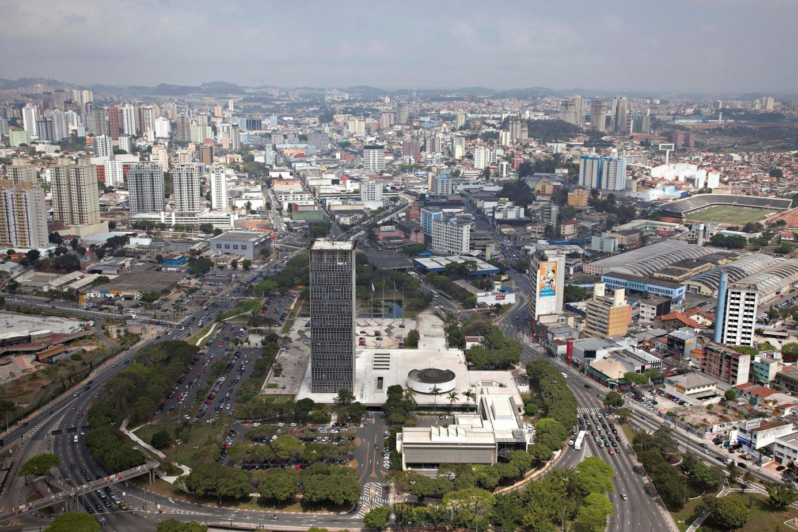

Fonte: https://pt.wikipedia.org/wiki/São_Bernardo_do_Campo/ 2010

Segundo Prefeitura de São Bernardo do Campo (2019) o município de São Bernardo do Campo possui diversos atrativos históricos, religiosos, culturais, esportivos, arquitetônicos, gastronômicos, ecológicos entre outros. Podem ser citados alguns exemplos.

* **Ecológicos:** Polo Ecoturístico Caminhos do Mar localizado na divisa entre São Bernardo do Campo e Cubatão, Rota Ecoturística Caminho do Sal, Rota Ecoturística Caminhos do Capivari, Parque Natural Municipal Estoril, Prainha do Riacho Grande, Represa Billings, Parque Estadual Serra do Mar, Parque Ecológico Imigrantes, Parque da Juventude Città de Maróstica;
* **Religiosos:** Capela Nossa Senhora da Boa Viagem (1825), Capela Santa Filomena (1881), Santuário de Nossa Senhora Aparecida - Capela da Record, Mesquita Abu Bakr Assidik;
* **Culturais:** Câmara de Cultura Antonino Assumpção, Pinacoteca de São Bernardo do Campo, Pavilhão Vera Cruz (futuras instalações do Sesc São Bernardo do Campo), Auditório Dr. Attílio Zóboli (CENFORPE);
* **Lazer:** Cidade da Criança**,** shopping Metrópole, shopping Golden Square Garden e shopping São Bernardo;
* **Esportivo:** Ginásio Poliesportivo Adib Moysés Dib, Estádio Primeiro de Maio;
* **Gastronômico:** bares daAvenida Kennedy, rota do frango com polenta, rota do peixe.

A Figura 1.2 a seguir ilustra um exemplo de atrativo turístico ecológico da cidade, o Parque Ecológico Imigrantes, que foi construído em 2018 e se destaca pela facilidade de acesso e mobilidade, permitindo a visitação de pessoas com necessidades especiais através de passeios com elevadores panorâmicos.

Figura 1.2: Parque Ecológico Imigrantes.

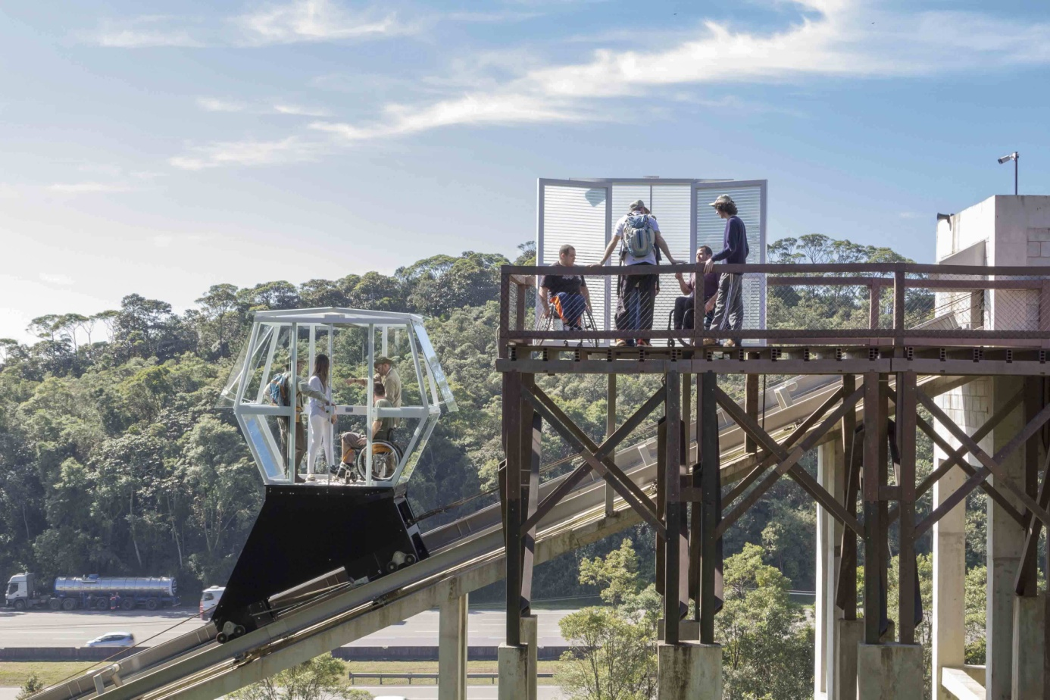

Fonte: www.scandaroli.com.br / 2018

* 1. Tecnologia da informação, comunicação e turismo

Segundo Pacievitch (2019) a popularização da internet que potencializou o uso das tecnologias da informação e comunicação em diversos campos, através do uso do e-mail, navegação em web sites de pesquisa, web sites de relacionamento, entre outros, surgindo assim uma nova maneira de comunicação humana independentemente da localização geográfica.

Segundo informações publicadas na Pesquisa Nacional por Amostra de Domicílios Contínua (IBGE 2018), o acesso à internet está sendo feito por um número cada vez maior de dispositivos, sendo o principal o Smartphone. Um fato curioso é que o acesso à web está sendo maior em Smart TVs do que em Tablets. Isso demonstra que a preocupação como o desenvolvimento voltado para ambiente Mobile é o foco principal e está mudando o jeito de navegar e principalmente a velocidade de navegação.

A Figura 1.3 a seguir ilustra o comparativo de acesso à internet entre os anos de 2016 e 2017 por sexo, faixa etária e por dispositivo acessado, indicando o crescimento nas métricas apontadas.

Figura 1.3: Comparativo de acesso à web no Brasil entre 2016 e 2017

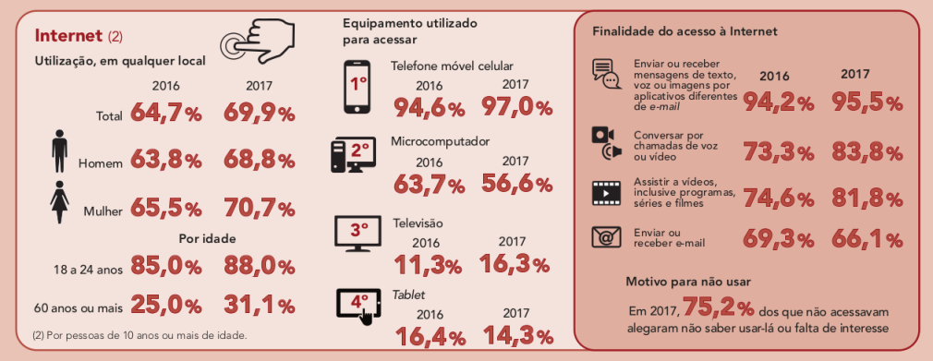

Fonte: IBGE, 2018

Conforme Ramos (2017), o Brasil é uma das dez maiores economias de turismo do mundo, apresentando crescimento substancial nos últimos anos tendo como estímulo a tecnologia e a inovação. O mercado de turismo vem sofrendo transformações que interferem nos modelos tradicionais de negócios, sendo ditadas pela mudança no hábito de consumo dos turistas, os quais estão buscando por turismo que seja sustentável, econômico e que agreguem valor ao desenvolvimento pessoal e cultural. A inovação tecnológica oferece um elo de ligação direta entre o turista e quem oferta o serviço, fazendo com que as empresas de turismo falem direto com o seu cliente sem que haja necessidade de intermediários.

A Figura 1.4 a seguir ilustra a influência do turismo no Brasil dentro do ambiente de comércio eletrônico e/ou digital, mostrando o volume de negócios praticados no período de 2017.

Figura 1.4: Comércio digital no Brasil em 2017

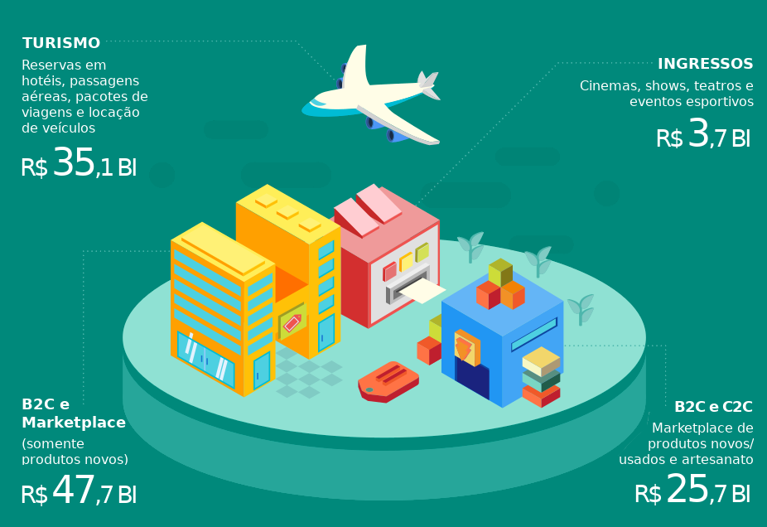

Fonte: EBIT INFORMAÇÃO / WEBSHOPPERS – 38 ed.

Em um estudo de mercado feito em 2017 pelo Sebrae em parceria com o Ministério de Turismo foi mostrado que a tecnologia da informação possibilita inúmeras formas dos consumidores se conectarem diretamente entre provedores, ao exemplo da própria internet que facilita a comercialização direta de passagens aéreas ao consumidor final, impactando de forma positiva todo setor que envolve turismo (RAMOS, 2017).

A Figura 1.5 a seguir demonstra em números o impacto do turismo no mundo em um período de 24 horas. É possível visualizar faturamentos, transações, voos, locações e outras informações relevantes.

Figura 1.5: 24 horas de turismo pelo mundo

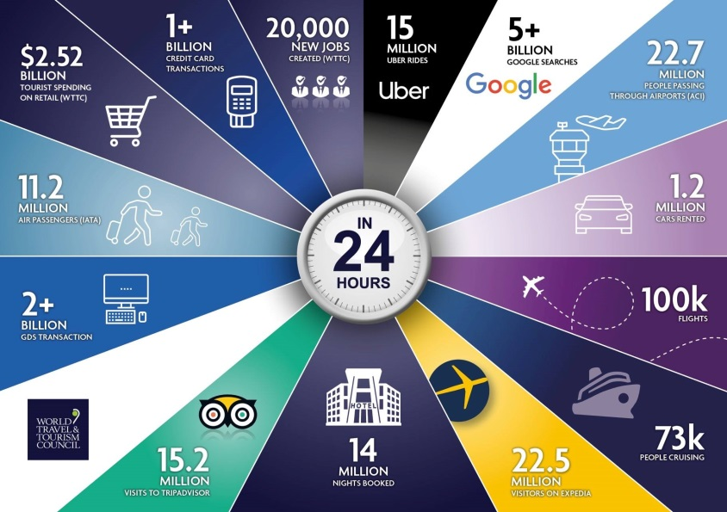

Fonte: WORLD TRAVEL & TOURISM COUNCIL 2018

* 1. Tour virtual em 360 graus

De acordo com Bach (2016), tour virtual é um passeio entre diversos ambientes de um determinado local, permitindo que as pessoas o conheçam por visualizações de imagens e ou vídeos. Atualmente a realidade mostrada em 360 graus está presente em diversos segmentos, e as gerações mais recentes nem sequer conheceram uma realidade sem a existência da internet e seus benefícios. A própria Google faz parte deste movimento de popularização de imagens imersivas, usando o Street View como plataforma para um guia local integrado de mapas e empresas (Google Meu Negócio). O YouTube e o Facebook anunciaram suporte a vídeos 360 graus em seus players de exibição para qualquer dispositivo, desktop ou mobile.

A produção de conteúdo 360 graus e tour virtual está cada vez mais acessível e simplificada, com software mais poderosos e a aparição de projetos de gigantes da informática, como o MS ICE (Image Composite Editor da Microsoft), ferramenta para composição de imagens em 360 graus. ganhando notoriedade, simpatia e adesão de mais interessados. Além dos fabricantes de software e redes sociais, várias empresas investem em equipamentos de captura de fotografia e vídeo em 360 graus. As máquinas DSLR (Digital Single Lens Reflex - câmera digital de reflexo por uma lente), estão cada vez mais potentes e mais baratas. Isso tudo torna a cultura panográfica mais popular e aproxima o consumidor da realidade virtual dos ambientes e momentos em 360 graus (BACH, 2016).

Portanto, é natural perceber um número crescente de empresas e organizações adotando o tour virtual como ferramenta de negócios. Nomes como Chevrolet, The New York Times, Globo G1 e Skol Beats vão aumentando as fileiras das empresas que já perceberam que o tour virtual é o presente, pois já era dito como o futuro há vinte anos atrás (BACH, 2016). Também informa que existem diversas considerações em relação a criação de tour virtual. Entre elas será citado:

* Capturar as Fotos em 360 graus;
* Emendar as Fotografias para criar uma projeção esférica do ambiente;
* Fazer o tratamento das imagens em projeção esférica;
* Desenvolver o Passeio Virtual (tour) com todos os ambientes e opcionais;
* Publicar num servidor Web para ver seu tour virtual online.

É possível usar aplicativos para celular que já fazem todo este serviço, mas geralmente deixam falhas nas emendas e nenhum deles consegue publicar mais de um ambiente por vez, desta forma perdemos a sensação do passeio virtual, pois não há conexão entre os ambientes. A melhor forma de começar um tour virtual é usando o equipamento correto para captura, já que as imagens capturadas serão diretamente responsáveis pelo resultado final da experiência imersiva (BACH, 2016).

* + 1. Equipamento necessário

A câmera a ser utilizada no projeto é a Gear 360, modelo 2017. É um hardware de fácil manipulação e, segundo Samsung (2017), basta fazer o download do software Gear 360 ActionDirector para o seu PC no site da Samsung, www.samsung.com, utilizando o serial number da câmera para ativar o produto e, em seguida, já é possível editar a mídia capturada. Verifique antes se o seu computador atende aos requisitos necessários.

A figura 1.6 a seguir mostra detalhes estéticos de como é produto e a sua embalagem

Figura 1.6: Câmera Samsung Gear 360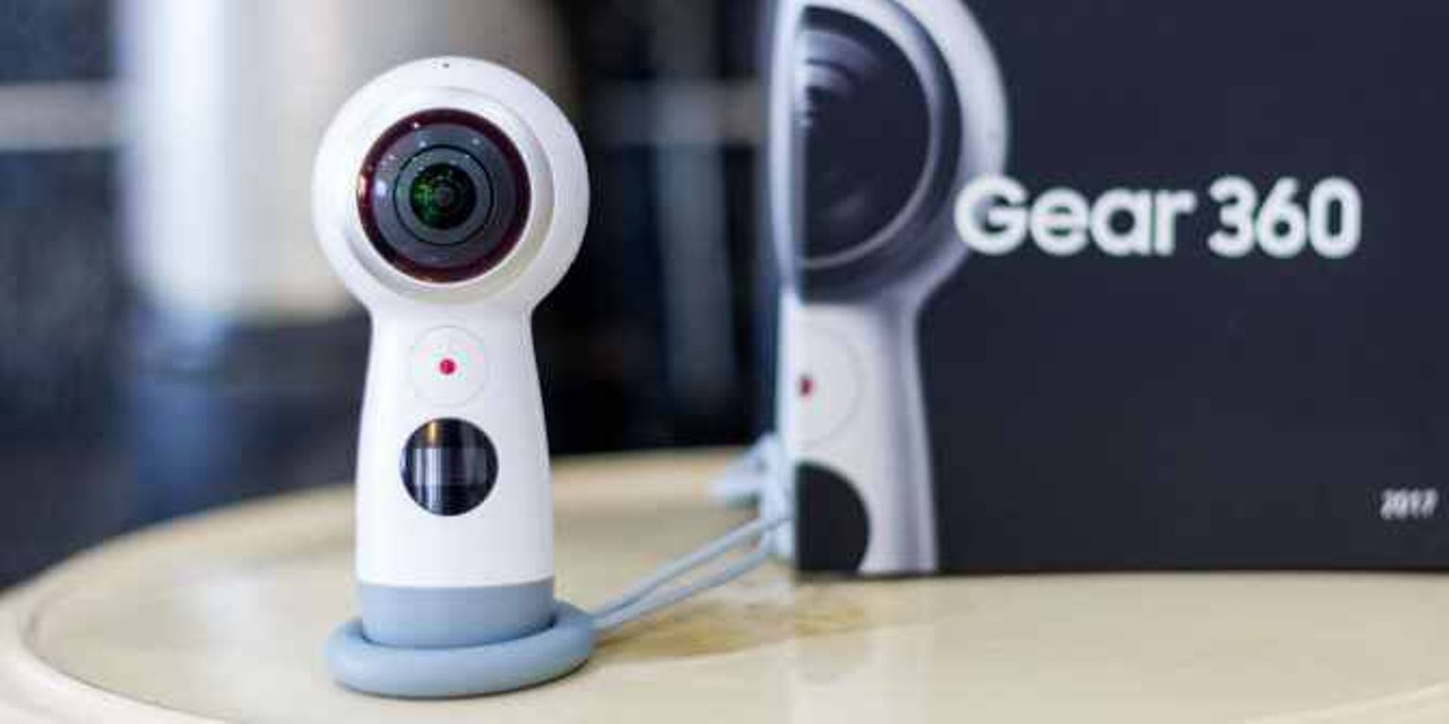

Fonte: https://www.shpock.com

O software possui a opção de realizar vídeos ou tirar fotos panorâmicas de 360 graus, inclusive em 4K, podendo se conectar remotamente a aparelhos móveis. Possibilita também o compartilhamento de imagens usando o aplicativo Google Street View via wi-fi.

Existe a possibilidade de alternar o uso das lentes quando estiver filmando ou fotografando, podendo selecionar a lente frontal ou a lente traseira ou ambas simultaneamente. Esta câmera pode efetuar vários vídeos em intervalos aleatórios, salvando-o num formato único. É possível também usar a pulseira para prender o Gear 360 em uma superfície plana ou utilizar o tripé. Além dessas características, permite a rápida filmagem com resolução de até 3840x1920 pixels, sendo isso possível graças à presença de duas lentes fisheye que estão presentes no aparelho. Os resultados são salvos na memória interna de 128 GB do aparelho e podem ser reproduzidos em 2D ou 3D, sendo possível também fazer a gravação com apenas um dos lados da câmera.

A figura 1.7 a seguir ilustra detalhes técnicos da câmera e suas principais funcionalidades

Figura 1.7: Funcionalidade da câmera Samsung Gear 360

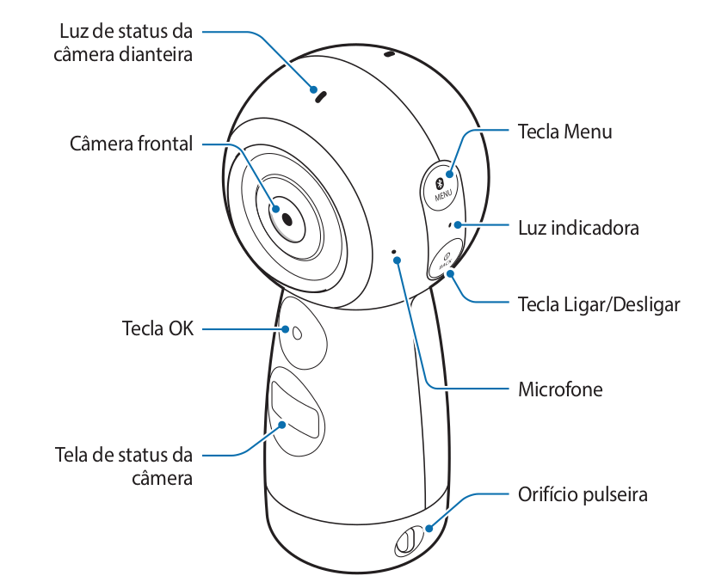

Fonte: http://downloadcenter.samsung.com/

A Gear 360 é bem compacta e possui apenas 153 gramas. Mesmo assim, essa câmera conta ainda com uma estrutura resistente a respingos de água e poeira, permitindo que a câmera seja usada em filmagens de aventura em campo aberto sem qualquer problema.

* 1. Ferramentas para desenvolvimento web

Nessa seção serão apresentadas algumas informações relativas ao desenvolvimento e implementação de um web site com todas as suas características e devidas estruturas.

* + 1. Estrutura e conteúdo do web site

O processo de construção e desenvolvimento de web sites evolui constantemente e, por esse motivo, é importante estar atento às novas tendências e tecnologias de modo a direcionar o enfoque em otimizar a experiência do usuário sem perder o foco no objetivo central do seu web site. Para facilitar o desenvolvimento e diminuir o tempo de criação de um web site costuma-se dividir em fases e etapas todo esse processo para garantir que a estratégia de negócio e o propósito sejam alcançados, já que o acesso a esse conteúdo na internet ultimamente está se modificando com o passar dos anos. Anteriormente, esse acesso só era possível através de um computador e uma conexão lenta na maioria das residências brasileiras (STEFANELLO, 2017).

Horta (2018) explica que, diante de todos esses adventos tecnológicos, é necessário ter em mente alguns pontos importantes antes de partir para construção em si como:

* Decidir quais as páginas principais;
* Definir o seu objetivo;
* Produção de conteúdo;
* Escolher um tema;
* Tornar o site responsivo;
* Escolher uma ferramenta de administração do web site;
* Conteúdo do site revisado por redatores;
* Tipo de dispositivos que farão o acesso do web site;
* Escolha e registro de domínio.

Nesse ambiente em constante atualização se faz necessário o profissional estar atento a todas essas novas ferramentas de forma a estar disponível a aprendê-las e assimilá-las para poder desenvolver projetos cada vez mais inovadores e ousados (HORTA, 2018).

A Figura 1.6 a seguir, exemplifica a forma como um web site de caráter responsivo é exibido em diversos tipos de dispositivos diferentes e se adequando aos seus respectivos tipos de telas de vídeo.

Figura 1.7: Exemplo de web site responsivo.

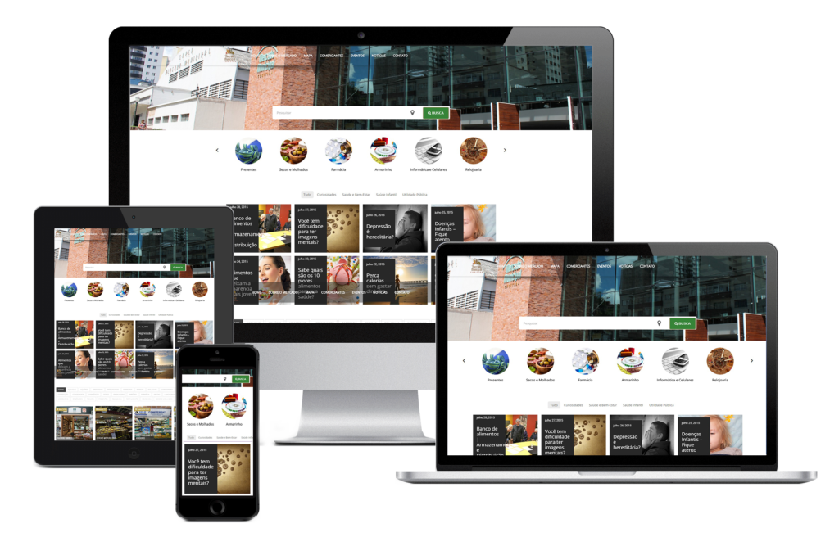

Fonte: https://www.websitestudio.com.br/criacao-de-site-responsivo

Um web site responsivo, leve, moderno, rápido e com boa usabilidade precisa, em primeiro lugar, de uma boa estratégia de posicionamento nos principais mecanismos de buscas permitindo assim que uma empresa seja encontrada mais rapidamente e com maior relevância (ENGE, et al., 2010, p. 16).

[...] é essencial para a sobrevivência de um negócio fazer com que seu site tenha uma boa classificação nos mecanismos de busca quando as pessoas estiverem procurando pelo serviço, o produto ou o recurso por ele oferecido. No entanto, como a maioria dos caminhos que levam ao sucesso, conseguir esse valioso lugar no resultado das pesquisas não é uma questão simples.

Muitas são as técnicas apresentadas como receitas de resultado positivo de quem deseja empreender pela internet, entretanto, a experiência do usuário final ou cliente é o fator que vai diferenciar um web site de ter sucesso ou não. Não faz sentido um web site ter um ótimo conteúdo se ele estiver hospedado em um servidor lento que demora para carregar as páginas. Mota (2017) ressalta que não adianta ter um site moderno, adaptável a quaisquer dispositivos se o cliente não tem uma equipe de atendimento disponível para auxiliá-lo quando o mesmo necessitar.

* + 1. Ferramentas de criação

Segundo Hostgator (2018) existem no mercado diversas tecnologias voltadas para desenvolvimento web e não faz parte do escopo do trabalho mostrar todas elas. Serão citadas as principais e as mais relevantes para este projeto:

* **WordPress:** a mais popular plataforma de gerenciamento de conteúdo do mundo é utilizada em 30% das páginas ativas na internet. Facilita a criação e gerenciamentos dos conteúdos dentro de um web site, sendo muito popular entre blogues, lojas virtuais e portais de notícias. Utiliza a tecnologia CMS que dispensa o conhecimento em códigos e linguagens. Então poderá ser utilizado facilmente e isso não quer dizer que não seja possível construir web sites incríveis na plataforma. A personalização é feita através de ferramentas de programação como HTML, CSS, JavaScript e PHP. É possível personalizar leiautes e funções para ter páginas ainda mais completas. No Brasil, diversas empresas usam essa tecnologia como a Toyota, revistas da Editora Abril, Elo7, entre outras;
* **HTML:** segundo Alves (2010), não se trata propriamente de uma linguagem de programação, pois está mais para formatação de estrutura. Não tem sequência de código, controles de rotinas ou executáveis como o C++ ou Java. Trata-se de um arquivo em formato texto com extensão HTML no qual o navegador consegue interpretar o código gerado durante a navegação e o exibe o resultado na tela;
* **Fireworks:** trata-se de uma poderosa ferramenta de criação, edição de imagens, menus, botões e toda organização da parte gráfica de um site, facilitando o mapeamento das figuras e objetos e seus devidos comportamentos (ALVES, 2010).
* **Dreamweaver:** ferramenta de criação e manutenção de páginas em ambiente local no qual o programador consegue, assim como no Fireworks, manipular os arquivos contidos nas páginas de todo o site e o seu comportamento em relação ao servidor e ao cliente. Criar uma página na internet é meio habilidade e meio arte e essa é a ferramenta que mistura essas duas qualidades (LOWERY, 2000).

.

1. METODOLOGIA

Neste capítulo são apresentadas as considerações relativas à metodologia adotada para o desenvolvimento deste Trabalho de Conclusão de Curso, projeto intitulado **Web tour virtual dos principais atrativos turísticos da cidade de São Bernardo do Campo**. Tais considerações englobam métodos, procedimentos, técnicas e etapas necessárias para o planejamento e consecução do trabalho.

Para o embasamento teórico deste capítulo, foram utilizadas as contribuições de Gonsalves (2007) e de Lakatos e Marconi (2011). Toda a redação desta monografia baseia-se nas normas da ABNT, obtidas a partir do Manual de Normalização de Projeto de Trabalho de Graduação da Fatec SBC (RICCI, CARVALHO e PEREIRA, 2017).

* 1. Classificação da pesquisa

Trata-se de uma pesquisa aplicada, com vistas ao desenvolvimento de um produto tecnológico na forma de um protótipo de web tour virtual dos atrativos turísticos da cidade de São Bernardo do Campo, com caráter explicativo, concebida a partir do método hipotético-dedutivo.

Quanto aos procedimentos técnicos (design da pesquisa), este trabalho pode ser classificado como:

* pesquisa bibliográfica, com a discussão das contribuições de autores da área;
* pesquisa experimental, com vistas ao desenvolvimento de um produto tecnológico.
  1. Descrição do projeto

O objetivo deste projeto é a elaboração de um web site de um turismo virtual, específico para a cidade de São Bernardo do Campo, com informações turísticas relevantes e gravações 360 graus dos principais pontos turísticos, que proporcionarão uma experiência imersiva e realística na cidade mesmo a quilômetros de distância, despertando no usuário o interesse de conhecer a cidade.

Para tornar isso possível será realizado um passeio virtual nos principais atrativos turístico-culturais da cidade, sejam eles ligados a lazer, a negócios ou a tecnologia, permitindo aos próprios moradores e turistas conhecer um pouco de tudo que a cidade tem a oferecer.

Todo o ambiente gráfico do web site será implementado utilizando as ferramentas de responsividade, de formatação em cascata e linguagem HTML dentro da plataforma Wordpress. Serão utilizadas câmeras com tecnologia 360 graus, melhorando a expectativa e a experiência do usuário.

* 1. Etapas para o desenvolvimento do projeto

As seguintes etapas estão previstas para o trabalho, englobando aspectos teóricos e práticos:

a) Revisão da bibliografia;

b) Fichamento dos dados bibliográficos;

c) Comparação dos autores;

d) Planejamento técnico do projeto (documentação preliminar, materiais, recursos e ferramentas necessários, fases previstas do trabalho);

e) Desenvolvimento - construção do projeto, destacando as fases que o compõem, o passo a passo de sua realização;

f) Análise e discussão dos resultados;

g) Redação final do trabalho e revisão.

* + 1. Etapas teóricas

A parte da pesquisa bibliográfica (etapas a), b) e c) anteriormente colocadas) foi a primeira atividade desenvolvida depois da delimitação do tema/problema, englobando consultas a sites especializados, manuais, livros, artigos científicos, teses e dissertações universitárias etc., além de livros relativos a metodologia científica.

Todo o material consultado foi fichado e configurou-se como a base para o Capítulo 1 desta monografia (Fundamentação Teórica).

É possível que no sexto semestre outras contribuições teóricas sejam acrescentadas ao Capítulo 1, dado que novos materiais bibliográficos poderão ser publicados e pode haver sugestões de enriquecimento teórico por parte da Banca de Defesa no quinto semestre.

* + 1. Etapas práticas

As etapas práticas - itens e), f), g) acima - fazem parte do desenvolvimento do projeto (Capítulo 3) e serão concretizadas no sexto semestre do curso.

O item d) anteriormente colocado- Planejamento técnico do trabalho - refere-se à organização do projeto, fazendo parte deste capítulo 2 (Metodologia). Esse planejamento é feito no quinto semestre e descreve o passo a passo previsto para o desenvolvimento que será realizado no sexto semestre do curso.

A seguir são apresentadas as fases metodológicas previstas para o desenvolvimento deste TCC.

**Primeira fase** - criação e/ou aquisição e escolha do template (modelo) de site responsivo do tipo HTML5 no padrão da plataforma Wordpress a ser utilizado, uso de linguagem HTML e ferramentas para tratamento de estilos do tipo CSS através de software para edição do site e tratamento dos arquivos vetoriais, logotipos e arquivos de vídeo;

**Segunda fase** – início da fase de desenvolvimento do web site, processo de decisão e compra do domínio, contratação do plano de hospedagem ideal para o projeto com suporte para utilização em tempo real da plataforma Wordpress;

**Terceira fase** - pesquisa das locações e sites a visitar, definições do tempo médio de cada vídeo; criação e edição dos vídeos em 360 graus; definição e implementação da identidade visual adequada ao nicho escolhido;

**Quarta fase** – inscrição do web site nas principais ferramentas de buscas utilizando mecanismo de otimização de buscas adequado ao projeto, uso de técnicas de marketing digital para atrair novos usuários de redes sociais através de impulsionamento;

**Quinta fase** – testes no ambiente em busca de problemas técnicos como inatividade do web site, contingência, problemas com links externos, e inicio dos trabalhos com edição, revisão e upload dos vídeos em 360 graus;

**Sexta fase** - otimização do carregamento do web site, implementação de soluções de ajuda ao usuário através de chats, formulários e outros canais de suporte para melhoria da experiência do usuário;

**Sétima fase** – disponibilização do web site para um grupo de usuários de teste já em ambiente de produção; implementação de política de atualizações e manutenções;

**Oitava fase** - montagem do time administrativo, de conteúdo e seus devidos tipos de acessos; teste de painel de controle no backend para controle de indicadores e métricas do web site, além da realização dos testes finais;

**Nona fase** – conclusão do projeto com a entrega e inauguração do web site.

1. DESENVOLVIMENTO DO PROJETO  
   (sexto semestre)

CONSIDERAÇÕES FINAIS  
(sexto semestre)

REFERÊNCIAS

ALVES, W. P. **Crie, anime e publique seu site:** Utilizando Fireworks CD5, Flash CS5, e Dreamweaver CS5 em português para Windows. São Paulo: Érica, 2010.

BACH, D.; **Como fazer um tour virtual 360** **graus** – Todos os passos necessários. 2016. Disponível em: http://www.360tourvirtual.net/como-fazer-um-tour-virtual-360-graus/. Acesso em 23 abr. 2019.

BENI, M. C. **Análise estrutural do turismo**. 7 ed. São Paulo: Senac São Paulo, 2002.

BRASIL, Ministério do Trabalho e Emprego. **Meu negócio é turismo**. Brasília: AP Editora, s.d.

BUHALIS, D. et al. **Introdução ao turismo:** Organização Mundial do Turismo. 1 ed. São Paulo: Roca, 2001.

CNTUR. **SP continua líder em turismo de** **negócios**. 2014. Disponível em: http://cntur.com.br/sp-continua-lider-em-turismo-de-negocios/ Acesso em: 18 de mar. 2019.

COSTA, F. R. **Turismo** **e patrimônio cultural:** Interpretação e qualificação. São Paulo: Senac São Paulo, 2009.

ENGE, E. et al. **A arte de SEO:** Dominando a otimização de busca. 1. ed. São Paulo: Novatec, 2010.

G1. **Número** **de** **turistas cresce até 50% durante as férias de julho em Brotas**. 2016. Disponível em: http://g1.globo.com/sp/sao-carlos-regiao/circuito-aventura-de-brotas/2016/noticia/2016/07/numero-de-turistas-cresce-ate-50-durante-ferias-de-julho-em-brotas.html. Acesso em: 18 mar. 2019.

GONSALVES, E. P. **Conversas sobre iniciação à pesquisa científica**. 4 ed. Campinas: Alínea, 2007

GUTERMAN, G. **A importância do turismo gastronômico**. 2017. Disponível em: https://infood.com.br/turismo-gastronomico/. Acesso: 26 mar. 2019.

HORTA, F. **Negócios, tecnologia e inovação**: essas são as premissas da web summit em Lisboa. 2018. Disponível em: https://digitalks.com.br/artigos/negociostecnologia-e-inovacao-essas-sao-as-premissas-da-web-summit-em-lisboa/. Acesso em 19 abr. 2019.

HOSTGATOR. **9 tecnologias e linguagens para desenvolver sites incríveis**. 2018. Disponível em: https://www.hostgator.com.br/blog/tecnologias-e-linguagens-para-desenvolver-sites/. Acesso em: 12 mar. 2019.

IBGE. **PNAD contínua TIC 2017:** Internet chega a três em cada quatro domicílios do país**.** 2018. Disponível em: https://agenciadenoticias.ibge.gov.br/agencia-sala-de-imprensa/2013-agencia-de-noticias/releases/23445-pnad-continua-tic-2017-internet-chega-a-tres-em-cada-quatro-domicilios-do-pais. Acesso em: 12 mar. 2019.

LAGE, B. H. G.; MILONE, P. C. **Economia do turismo.** 5 ed. Campinas: Papirus, 2000.

LAKATOS, E. M.; MARCONI, M. A. **Metodologia científica**. 6 ed. São Paulo: Atlas, 2011.

LOWERY, J. W. **Dreamweaver 3:** A bíblia. Rio de Janeiro: Moderna, 2000.

MINISTÉRIO DO TURISMO. **A importância da gastronomia para o turismo brasileiro**. 2013. Disponível em: http://www.turismo.gov.br/ultimas-noticias/4708-a-importancia-da-gastronomia-para-o-turismo-brasileiro.html. Acesso: 26 mar. 2019.

______________________. **Esportes movimentam o turismo no Brasil**. 2015. Disponível em: http://www.turismo.gov.br/ultimas-noticias/964-esportes-movimentam-o-turismo-no-brasil.html. Acesso: 26 mar. 2019.

MOTA, R. **A importância da experiência do usuário no e-commerce B2B**. 2017. Disponível em: https://www.ecommercebrasil.com.br/artigos/importancia-experiencia-usuario-b2b/. Acesso em: 23 mar. 2019.

MUNICÍPIO DE SÃO BERNARDO DO CAMPO. **Cidade.** 2017. Disponível em: https://www.saobernardo.sp.gov.br/web/sbc/cidade. Acesso em: 19 mar. 2019.

OLIVEIRA, A. et al. **Cadernos de educação ambiental:** Ecoturismo. 2 ed. São Paulo: s.n., 2014.

PACIEVITCH, T. **Tecnologia da Informação e Comunicação.** 2019. Disponível em: https://www.infoescola.com/informatica/tecnologia-da-informacao-e-comunicacao/. Acesso em: 19 mar. 2019.

PANOSSO NETTO, A.; GAETA, C. **Turismo de experiência**. São Paulo: Senac São Paulo, 2010.

PREFEITURA DE SÃO BERNARDO DO CAMPO. **Turismo e eventos**. 2019. Disponível em: http://www.saobernardo.sp.gov.br/web/sbc/turismo-e-eventos. Acesso: 10 abr. 2019.

RAMOS, B. A. F. **A importância da tecnologia para o turismo.** 2017. Disponível em: https://sebraemgcomvoce.com.br/a-importancia-da-tecnologia-para-o-turismo/. Acesso em: 19 mar. 2019.

RICCI, D.; CARVALHO, E. S.; PEREIRA, S. R. **Manual de normalização de projeto de trabalho de graduação da Fatec SBC:** Material didático para utilização nos projetos de graduação, dos cursos de Tecnologia em Automação Industrial e Tecnologia em Informática para Negócios. 5. Ed. São Paulo: Faculdade de Tecnologia de São Bernardo do Campo Adib Moisés Dib, 2017. Disponível em: http://fatecsbc.edu.br/wp-content/uploads/2017/02/Manual_TCC_-_Revis%C3%A3o_2017_-_fev2017.pdf. Acesso em: 21 abr. 2019.

RUSCHMANN, D. **Turismo e planejamento sustentável:** A proteção do meio ambiente. Campinas: Papirus, 2016.

SAMSUNG. **Manual do usuário**. 2017. Disponível em: http://downloadcenter.samsung.com/content/UM/201705/20170512214631510/SM-R210_Emb_BR_Rev.1.0.pdf. Acesso: 22 ago. 2019.

SELICANI, V. **Assembleia** **aprova lei que põe SBC** **na** **rota** **do turismo**. Metro Jornal. ABC, p.6, 7 fev. 2019. Foco.

SOUZA, H. M. R.; JACOB FILHO, W.; SOUZA, R. R. **Turismo e qualidade de vida na terceira idade.** Barueri: Manole, 2006.

SPTUR. **SP líder no turismo de negócios.** 2018. Disponível em: Acesso em: 19 mar. 2019.

STEFANELLO, L. A. **A otimização da experiência do usuário pode ajudar a sua empresa a ser mais competitiva?** 2017. Disponível em: https://incuca.net/a-otimizacao-da-experiencia-do-usuario-pode-ajudar-sua-empresa-ser-mais-competitiva/. Acesso em: 12 mar. 2019.

SWASBROOKE, J. et al. **Turismo de aventura**: Conceitos e estudos de caso**.** Tradução de Marise Philbois Toledo. Rio de Janeiro: Campus, 2003.

APÊNDICES  
(se houver)

ANEXOS  
(se houver)